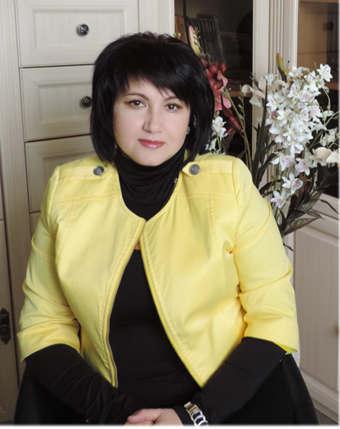
Информационная карта участника муниципального этапа краевого конкурса «Учитель года Кубани – 2014»
(номинация – «Учитель года Кубани
по основам православной культуры»)

Шевцова
Светлана Владимировна

- Общие сведения
Муниципальное образование |  | Крымский район
Населенный пункт |  | Город Крымск
Дата рождения (день, месяц, год) |  | 5 февраля 1971 года
Место рождения |  | Харьковская область,  Богодуховский район,  село Братеница
Адрес личного сайта, страницы на сайте образовательного учреждения, блога и т. д., где можно познакомиться с участником и публикуемыми им материалами |  | Личный сайт  http://lanagood.ucoz.ru/  Страница на сайте  www.proshkolu.ru
Адрес школьного сайта в Интернете |  | www.gimnaz7.krim.kubannet
2. Работа
Место работы (наименование образовательного учреждения в соответствии с уставом) |  | Муниципальное общеобразовательное учреждение гимназия №7 города Крымска муниципального образования Крымский район
Занимаемая должность |  | Учитель русского языка и литературы
Преподаваемые предметы |  | Русский язык, литературы, риторика, основы православной  культуры
Классное руководство в настоящее  время, в каком классе |  | Классный руководитель 8«Б»  и 7«А» классов
Общий трудовой педагогический стаж (полных лет на момент заполнения анкеты) |  | 24 года
Квалификационная категория |  | Первая квалификационная  категория
Почетные звания и награды (наименования и даты получения) |  | Почетная грамота Министерства образования и науки Российской Федерации, 2009 год
Преподавательская деятельность по совместительству (место работы и занимаемая должность) |  | -
3. Образование
Название и год окончания учреждения профессионального образования |  | Московский психолого-социальный институт, 2005 год.
Специальность, квалификация по диплому |  | Коррекционная педагогика,  учитель-логопед, специальный  психолог
Дополнительное профессиональное образование за последние три года (наименования образовательных программ, модулей, стажировок и т. п., места и сроки их получения) |  | -
Знание иностранных языков (укажите уровень владения) |  | Немецкий язык (со словарем)
Ученая степень |  | -
Название диссертационной работы (работ) |  | -
Основные публикации (в т.ч. брошюры, книги) |  | Отправлена статья «Анализ специфических ошибок письма у учащихся 7-8 классов» в Славянский Кубанский государственный педагогический университет для публикации
4. Общественная деятельность
Участие в общественных организациях (наименование, направление деятельности и дата вступления) |  | Член профсоюзной организации  Педагогические сообщества на сайте www.proshkolu.ru:  - клуб «Бывалых учителей или БУ»;  - клуб учителей русского языка и литературы;  - сообщество учителей основ православной культуры
Участие в деятельности управляющего (школьного) совета |  | да
5. Семья
Семейное положение (фамилия, имя, отчество и профессия супруга) |  | Шевцов Виталий Иванович,  военнослужащий
Дети (имена и возраст) |  | Сын - Евгений, 21 год
6. Досуг
Хобби |  | Коллекционирую статуэтки, новогодние свечи
Спортивные увлечения |  | Зимние спортивные увлечения (лыжи)
Сценические таланты |  | Драматизация, игра на музыкальных инструментах (аккордеон, баян, гармошка), пение
7. Контакты
Мобильный телефон с междугородним кодом |  | 8 928 20 35 020
Рабочая электронная почта |  | Uo-27-soh7@mail.ru
Личная электронная почта |  | Svetulj555@rambler.ru
8. Профессиональные ценности
Педагогическое кредо участника | «Мало подвести к источнику, нужно сделать так, чтобы человек захотел напиться»
Почему нравится работать в школе | Потому что всего чудесней с мудрецами идти по свету, с мудрецами по имени дети познавать самого себя
Профессиональные и личностные ценности, наиболее близкие участнику | Прежде всего, духовные ценности:  любовь, сердечность, чуткость, отзывчивость, добродетельность. Только разумный, добродетельный учитель способен воспитать людей, полезных обществу с крепкой государственностью, объединившей в своем доме сотни разных народов, мирно, духовно богато и плодотворно живущих друг с другом, создавших всемирно признанное культурное и духовное наследие России.
В чем, по мнению участника, состоит основная миссия победителя конкурса «Учитель года Кубани по основам православной культуры – 2014» | Миссия учителя – сеять разумное, доброе, вечное…  Поэтому основными задачами являются:  - нравственное просвещение,  - привитие культурного иммунитета,  - обеспечения духовно-нравственной безопасности.
9. Приложения
Подборка цветных фотографий в электронном виде:  1. Портретная – 1 шт.;  2. Жанровая (с учебного занятия,  внеклассного мероприятия, педагогического совещания и т. п.) – 5шт. | Представляется на компакт-диске в формате JPEG («*.jpg») с разрешением не менее 300 точек на дюйм без уменьшения исходного размера
Интересные сведения об участнике, не раскрытые предыдущими разделами (не более 500 слов) | -
Не публиковавшиеся ранее авторские статьи и разработки участника, которые хотел бы публиковать в средствах массовой информации | Представляется на компакт-диске в формате DOC («*.doc») в количестве не более пяти

Правильность сведений, представленных в информационной карте,
подтверждаю: ( Шевцова С.В)

«30» апреля 2014 года

